СОВРЕМЕННЫЕ МАСТЕРА-ШАПОВАЛЫ ДРИБИНЩИНЫ

Тихонова Любовь Федоровна
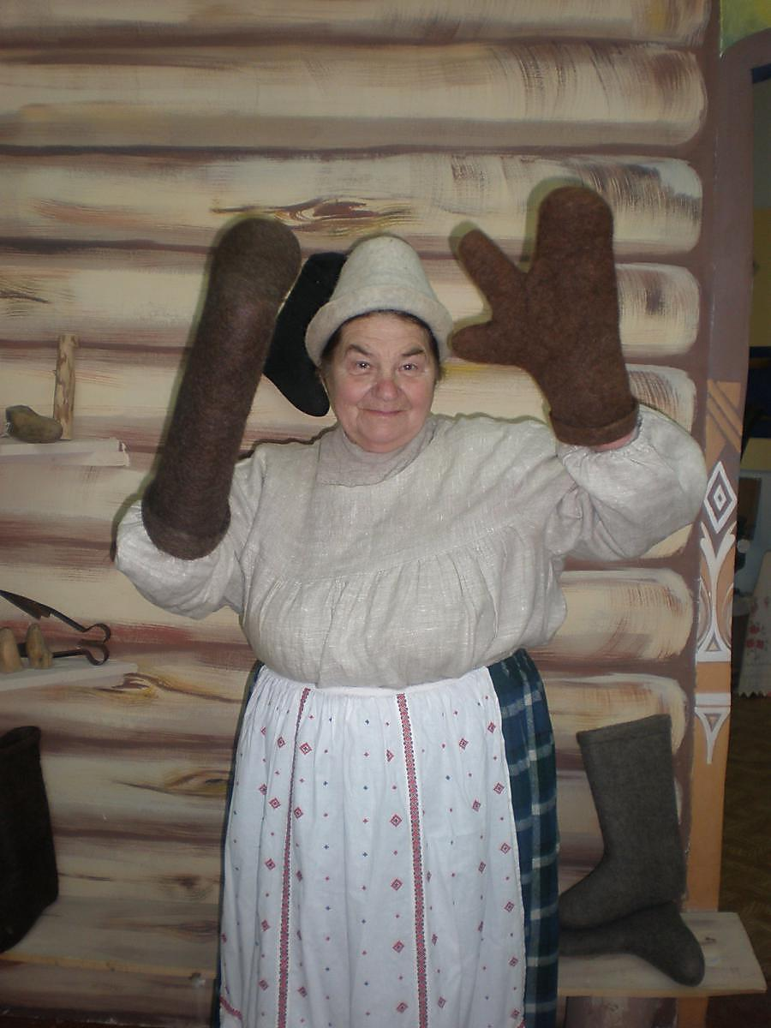
Родилась в деревне Бескакаво Мстиславского района Могилевской области 10 сентября 1935 года. Закончила 10 классов Мстиславльской средней школы №3 и пошла учиться на курсы бухгалтеров. Работала в колхозе «Красный Пахарь» деревни Мазолово Мстиславского района по специальности.
Валять валенки научилась от мужа, помогая ему. Муж рано умер, и ей пришлось одной растить пятерых детей. Хотела, чтобы дети получили высшее образование, ради этого пришлось зарабатывать дополнительные деньги.
Любовь Федоровна принимает активное участие во всех мероприятиях отделом культуры. В 2006 году представляла свое мастерство в катрушницком фесте, вместе с делегатами Дрибинского отдела культуры на фестивале-ярмарке «Дожинки-2006» в городе Бобруйске, на Днях славянской писменнасци в городе Шклове, в мероприятиях к 300-летию битвы под деревней Лесная Славгородского района.

Черепович Татьяна Михайловна

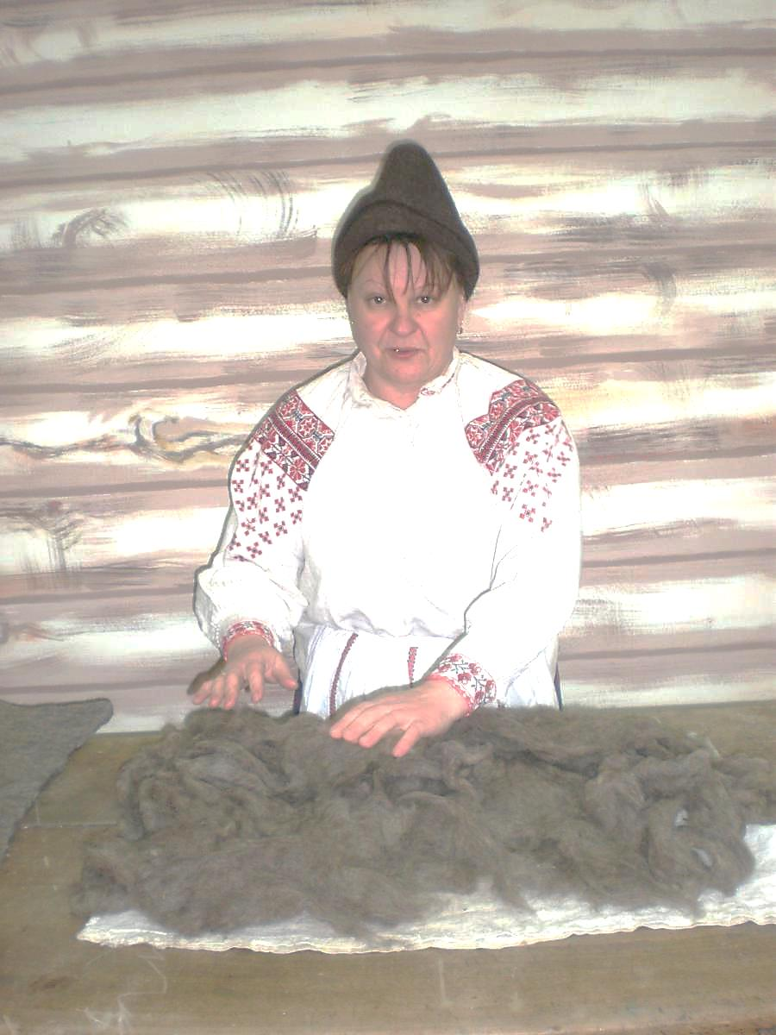
Родилась в Горецком районе Могилевской области 26 августа 1963 года. Окончила Дрибинскую среднюю школу и поступила в Могилевское училище культуры. Работала в Дрибинским районном центре культуры, Горецком бюро путешествий и экскурсий, в настоящее время работает научным сотрудником Дрибинского историко-этнографического музея.
Валенки валял отец. С детства ему помогала. Валенки валяет и муж Татьяны Михайловны, ему она тоже всегда помогает.
Татьяна Михайловна всегда принимает участие во всех мероприятиях отдела культуры Дрибинского района. В 2006 г. демонстрировала свое мастерство «подворке» «Катрушницкий хворць», представленном Дрибинским отделом культуры на фестивале-ярмарке “Дожинки-2006” в городе Бобруйске, на Днях славянской писменнасци в городе Шклове, в мероприятиях, посвященных 300-летию битвы под деревней Лесная Славгорадскага района. Сейчас Татьяна Михайловна является активной участницей клуба «Шаповал», созданного при Дрибинским историко-этнографическом музее, где она проводит занятия с детьми.
Черепович Юрий Анатольевич
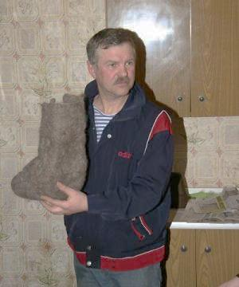
Родился в деревне Немерка Горецкого района Могилевской области 5 августа 1964 года. Окончил Раснянскую среднюю школу, после ее окончания учился в Минском машиностроительном училище, служил в армии. После армии окончил электротехнический техникум в городе Вязьма. Работал в колхозе «Завет Ленина» Дрибинского района водителем. Валять валенки научился от тестя. Валяет уже в течение трех лет только для свей семьи.

Осиповский Владимир Станиславович
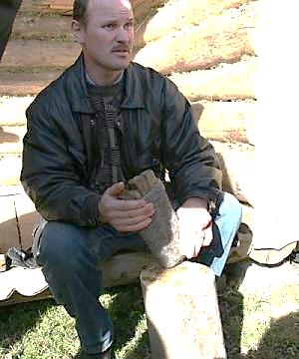
Родился 4 мая 1969 года в Витебском районе. После окончания школы учился в Витебском училище на автослесаря. Работал по специальности. В 1987 году был призван в армию. Во время его службы родители переехали в деревню Покутье Дрибинского района Могилевской области, и после армии он приехал жить к ним. Устроился на работу в совхоз «Слава».
Владимир Станиславович помнит, что когда он был маленький, к ним в деревню приезжал мастер из Дрибинского района - Огородников Евдоким Егорович. Уже тогда мальчик начал интересоваться шаповальство. Но первая его учительница - мать, от нее и перенял науку Владимир Станиславович.

